**建筑材料实验教学设备采购项目(YQSB-2018-032)成交公告**

西南交通大学就建筑材料实验教学设备采购项目（项目编号：YQSB-2018-032）组织采购，评审工作已经结束，成交结果如下：

**一、项目信息**

项目编号：YQSB-2018-032

项目名称：建筑材料实验教学设备采购项目

项目联系人：任老师

联系方式：028－66367255

**二、采购单位信息**

采购单位名称：西南交通大学

采购单位地址：四川省成都市高新区西部园区西南交通大学犀浦校区综合楼133室。

采购单位联系方式：贾老师 028-66367322

**三、项目用途、简要技术要求及合同履行日期：**

本项目为建筑材料实验教学设备采购项目采购，包括所有货物的供应、运输、安装调试、培训及售后服务。

履约时间：合同签订后45天交货

履约地点：西南交通大学犀浦校区土木工程实验教学中心实验室（土木馆外实验区，近风洞中心）

项目用途、简要技术要求及合同履行日期详见采购文件。

**四、成交信息**

采购公告日期：2018年04月13日

评审日期：2018年04月25日

总成交金额：21.46万元（人民币）

成交供应商名称、联系地址及中标金额：

|  |  |  |  |
| --- | --- | --- | --- |
| 序号 | 成交供应商名称 | 成交供应商联系地址 | 成交金额(万元) |
| 1 | 北京航建华业科技发展有限责任公司 | 北京市房山区阎村镇前沿村路东50米（村委会东侧200米） | 21.46 |

评审专家名单：

刘宇杰、黄育龙、方海涛（业主代表）

成交标的名称、规格型号、数量、单价、服务要求（最终价格等比例下浮）：

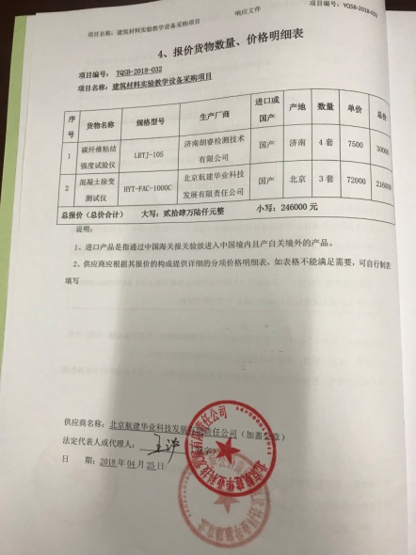

**五、其它补充事宜**

1、本成交公告的公告期限为1个工作日；